# Lý thuyết Bài 2: Xà phòng và chất giặt rửa

**Lý thuyết Hóa** **12 Bài 2: Xà phòng và chất giặt rửa- Kết nối tri thức**  
**A. Lý thuyết Xà phòng và chất giặt rửa**  
**I. Khái niệm, đặc điểm cấu tạo của xà phòng và chất giặt rửa**  
- Xà phòng là hỗn hợp muối sodium hoặc potassium của các acid béo và các chất phụ gia. Thành phần chủ yếu của xà phòng thường là muối sodium của palmitic acid hoặc stearic acid.  
- Chất giặt rửa tổng hợp là các chất được tổng hợp hóa học, có tác dụng giặt rửa như xà phòng nhưng không phải là muối sodium, potassium của các acid béo. Những chất này thường là muối sodium alkylsulfate hoặc alkylbenzene sulfonate.  
- Cấu tạo của xà phòng và chất giặt rửa phổ biến thường gồm hai phần:  
+ Phần phân cực (đầu ưa nước): là nhóm carboxylate (xà phòng) hoặc nhóm sulfate, sulfonate (chất giặt rửa tổng hợp). Phần này có thể hòa tan trong nước  
+ Phần không phân cực (đuôi kị nước): là gốc hydrocarbon có mạch dài (R). Phần này không tan trong nước.  
 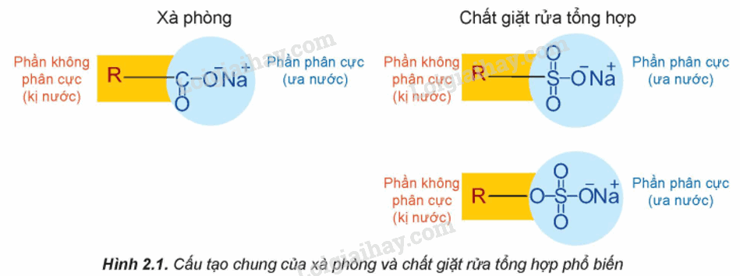  
**II. Tính chất giặt rửa**  
- Khi xà phòng, chất giặt rửa tan vào nước sẽ tạo dung dịch có sức căng bề mặt nhỏ làm cho vật cần giặt rửa dễ thấm ướt. Đuôi kị nước trong xà phòng và chất giặt rửa thâm nhập vào vết bẩn, phân chia vết bẩn thành những hạt rất nhỏ có đầu ưa nước quay ra ngoài các hạt này phân tán vào nước và bị rửa trôi.  
 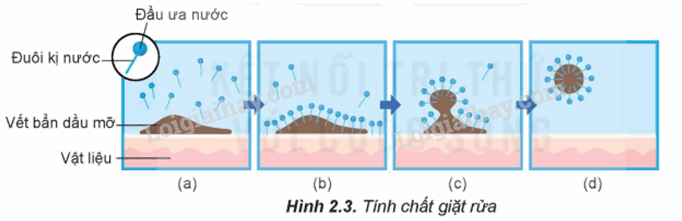  
**III. Phương pháp sản xuất xà phòng và chất giặt rửa**  
**1. Phương pháp sản xuất xà phòng**  
Xà phòng được sản xuất bằng cách đun chất béo với dung dịch NaOH đặc hoặc KOH đặc (phản ứng xà phòng hóa):  
 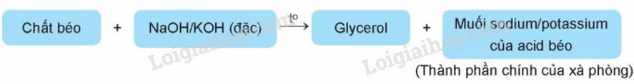  
Xà phòng còn được sản xuất từ dầu mỏ theo sơ đồ sau:  
 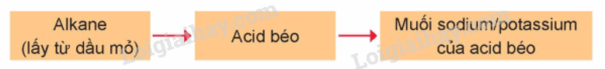  
**2. Phương pháp sản xuất chất giặt rửa tổng hợp**  
Chất giặt rửa tổng hợp được sản xuất từ dầu mỏ theo sơ đồ sau:  
   
**IV. Ứng dụng của xà phòng và chất giặt rửa**  
- Xà phòng được sử dụng để tắm, rửa tay,… chất giặt rửa tổng hợp được sử dụng để giặt quần áo, rửa chén bát, lau sàn,…  
- Chất giặt rửa tổng hợp được sử dụng phổ biến là do: chất giặt rửa dễ hòa tan trong nước hơn xà phòng; chất giặt rửa có thể sử dụng với nước cứng và môi trường acid, ngược lại xà phòng kém tác dụng trong môi trường này.  
**B. Trắc nghiệm Xà phòng và chất giặt rửa**  
Đang cập nhật …  
**C. Sơ đồ tư duy Xà phòng và chất giặt rửa**